5 radicale oplossingen ​

1. Hulp hond  
   
2. Induxi kookplat  
   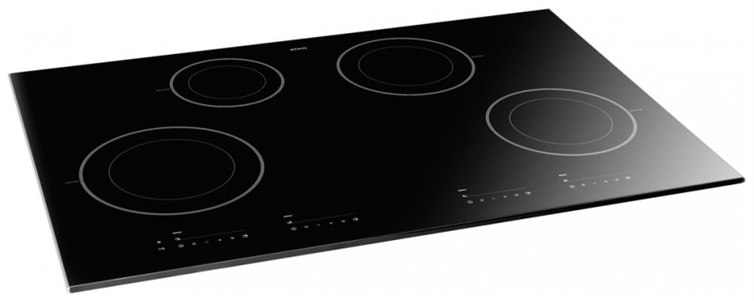
3. Elektrische oven  
   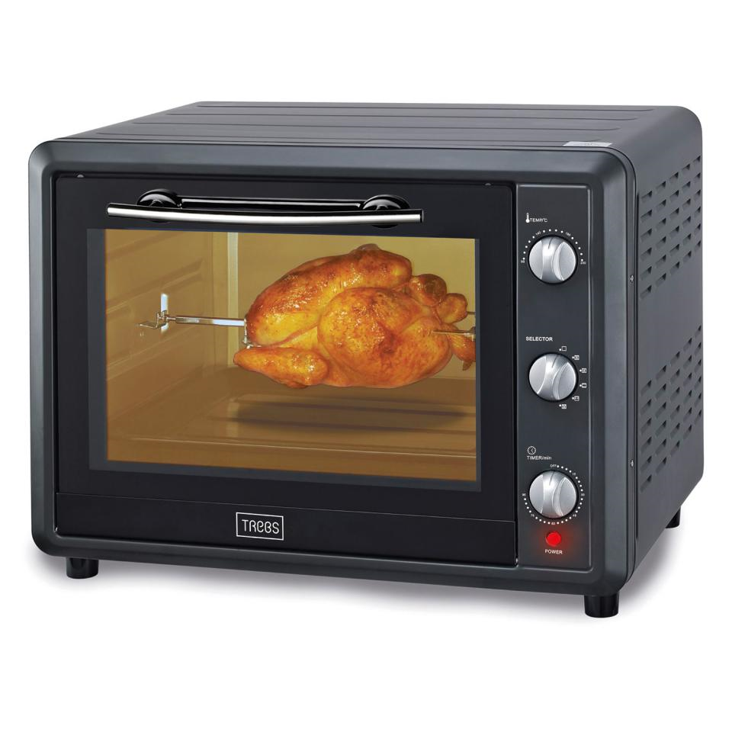
4. C02/ koolstofdioxide melder  
   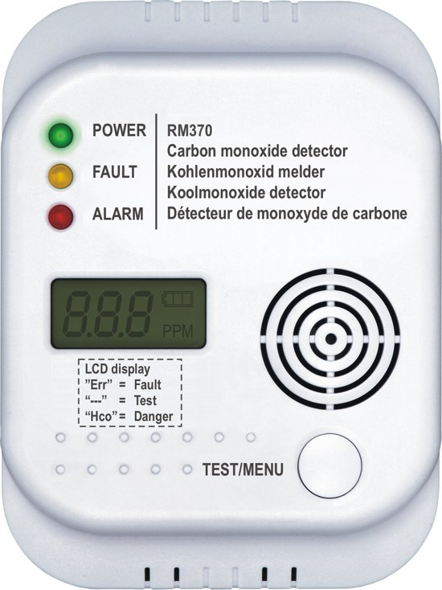
5. Gevaren pieper bij zijn ex vrouw  
    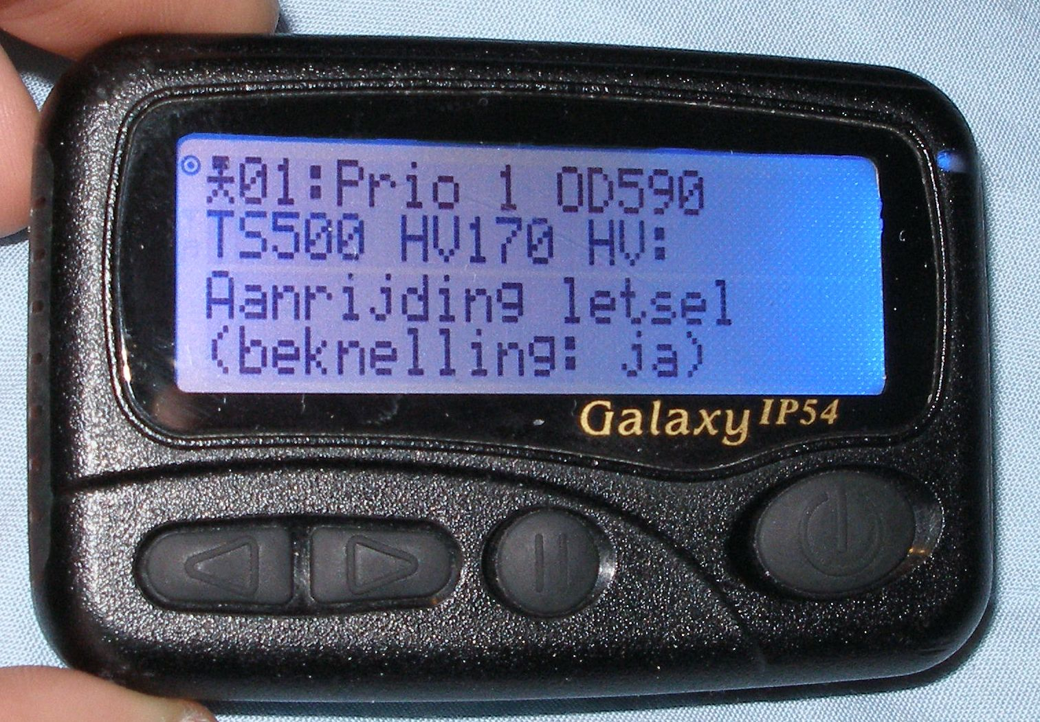

​ nieuwe oplossing

Deze robot vertelt wat wanneer er gevaar is of wanneer iets vies is

Robot aan de muur

muur